

Guide de rédaction de

L’Essentiel

Réseau Projection – 2017

***Ce document a pour vocation d’aider l’équipe du réseau Projection à l’édition de la revue semestrielle « L’Essentiel » après le travail de refonte mené entre 2012 et 2015. Il donne les outils pour mener à bien et dans les temps la publication des prochains numéros de la revue.***

Historique de L’Essentiel 2

Qu’est-ce que c’est ? 2

La refonte 2

Rubriques et edition 3

Cadrage thématique 5

La détermination du sujet 5

L’établissement d’un rétro-planning 5

Recherche et documentation 5

Sollicitations et prise de contacts 5

Questionnaire et entretien 6

Zoom sur… 6

Témoignage d’un JP infiltré 6

Illustrations manquantes 6

Relectures 6

Validation par le bureau et rédaction de l’Édito 6

Diffusion 6

Retro- Planning 7

CONTACT 7

# Historique de L’Essentiel

## Qu’est-ce que c’est ?

*L’Essentiel* est la revue thématique quasi-semestrielle rédigée par Projection. Elle est diffusée par voie électronique auprès de tous les contacts de Projection et sur les réseaux sociaux (c'est-à-dire plus de 4 000 personnes), imprimée si besoin est pour diffusion en conférences, et mise en ligne sur le site en accès libre.

*L’Essentiel* s’appuie sur des contributions de membres du réseau Projection et met en valeur leur expertise et leur parole. Cette revue est un outil supplémentaire pour faire entendre la voix des jeunes professionnels. Elle adopte une approche jeune, franche et sans langue de bois. Chaque numéro rassemble autour d’une thématique des articles de fonds, des interviews, des témoignages et regards croisés de professionnels du secteur. La thématique et les contributeurs / rédacteurs sont identifiés en concertation avec le CA.

## La refonte

Fin 2008, lorsque le réseau Projection est créé, une newsletter de 12 pages est publiée (« n°0 »). Le n°1 officiel de cette lettre de 10 pages sort au printemps 2009. Elle est rebaptisée en *L’Essentiel* dès le n°3. Par la suite le format de la revue est repassé à 12 pages mais la forme (visuel) et le contenu (rubriques) ont beaucoup évolué d’un numéro à l’autre, empêchant de créer une identité propre. Entre 2008 et 2012, dix numéros de l’Essentiel sont parus (3 en 2009 et 2010, 2 en 2011 dont un numéro double, et 1 en 2012).

L’Essentiel n°10 : [L’accès à l’eau et à l’assainissement dans les bidonvilles](http://www.reseauprojection.org/wp-content/uploads/2012/01/Lessentiel-N%C2%B010.pdf)

L’Essentiel n°9 : [Parcours professionnels et entreprenariat](http://www.reseauprojection.org/wiki/images/8/81/L%27essentiel_N%C2%B09.pdf)

L’Essentiel n°7-8 : [Zoom sur le forum DEFIS SUD](http://www.reseauprojection.org/wp-content/uploads/2014/09/Newsletter-7net-V2.pdf)

Supplément : [La gestion des déchets dans les villes moyennes d’Afrique de l’Ouest](http://www.reseauprojection.org/wiki/images/5/55/Suppl%C3%A9ment_newsletter_7-8.pdf)

L’Essentiel n°6 : [Acteurs et modes d’intervention](http://www.reseauprojection.org/wp-content/uploads/2008/12/newsletter-6net2.pdf)

L’Essentiel n°5 : [Zoom sur la filière déchets](http://www.reseauprojection.org/wp-content/uploads/2008/12/newsletter-5netvf.pdf)

L’Essentiel n°4 : [Zoom sur la coopération décentralisée](http://www.reseauprojection.org/wp-content/uploads/2010/01/newsletter-4netvf2.pdf)

L’Essentiel n°3 : [Zoom sur la communication](http://www.reseauprojection.org/wp-content/uploads/2009/12/projection_newsletter_3-vf.pdf)

L’Essentiel n°2 : [Retours sur le Forum Mondial de l’Eau – Istanbul 2009](http://www.reseauprojection.org/wp-content/uploads/2009/06/projection_newsletter_2.pdf)

L’Essentiel n°1 : [Retours sur l’atelier sous régional d’Afrique de l’Ouest « Jeunes professionnels de l’assainissement liquide urbain dans les PED »](http://www.reseauprojection.org/wp-content/uploads/2009/03/projection_newsletter1.pdf)

L’Essentiel n°0 : [Projection sur la journée de lancement de l’initiative « Projection »](http://www.reseauprojection.org/wp-content/uploads/2008/12/projection_newsletter_0.pdf)

Sur cette base, la décision de se pencher sur la refonte de la revue a été prise, après plusieurs réorganisations ralentissant la reprise de cette activité. Toutefois, depuis 2014, plusieurs avancées ont été faites pour permettre à l’Essentiel de se renouveler : benchmarking d’autres newsletters, recommandations, redéfinition et réagencement des rubriques, nouvelle charte graphique.

Cette refonte a permis la reprise de la publication sur une base plus régulière à partir de 2015 avec maintenant 3 numéros, gardant les rubriques principales, mais avec une nouvelle charge graphique pour lui donner une identité, et sur un format de 10 pages.

* *Pour des raisons d’impression, le passage à 8 ou 12 pages peut être discuté.*

L’Essentiel n°12 : « La vidange manuelle, ça dépote ! » Sur les traces des boues de vidange

L’Essentiel n°12 : [Changement climatique et villes en développement](http://www.reseauprojection.org/wp-content/uploads/2016/05/LEssentiel12_mai_2016.pdf)

L’Essentiel n°11 : [« Rapport à l’échec » dans les projets de développement](http://www.reseauprojection.org/wp-content/uploads/2015/09/Lessentiel-n-11-sept-20151.pdf)

* **Ce sont ces 3 derniers numéros qui servent maintenant de base de référence**

# Rubriques et edition

Un document word avec les titres et encarts mis en forme permet de respecter la charte graphique.

Police Normale : Century Gothic 9 ; justifié, interligne 1,15 pt, espacement après 6 pt

Couleur « Proj » : rouge 38, vert 188, bleu 215

Mise en page avec marges étroites, sur 2 colonnes (sauf 1° et dernière pages)

Les pages sont numérotées (sauf 1° et dernière pages)

Des illustrations, photos, schémas… doivent être intégrées au texte (image en habillage « rapproché » avec bordure couleur Proj)

* Attention aux crédits photos : Utiliser autant que possible des illustrations © Projection
* Le nombre de pages et leur contenu des rubriques peut marginalement varier en fonction du numéro, mais doivent reprendre autant que possible les titres génériques et la variété des positionnements.

### P. 1 : Page de garde

Cette page est fixe, elle comprend :

* Le logo de Projection
* Le titre L’Essentiel : Calibri 48 gras noir centré
* Le sous-titre « Ce qu’il faut savoir des services essentiels dans les villes en développement » : Calibri 12 centré
* Un bandeau « Revue (quasi) semestrielle du réseau Projection » : blanc sur fond noir, Calibri 16 petites majuscules centré
* Un rectangle en biais avec le n° et la date : blanc sur fond bleu proj transparent 70%, Calibri 16 petites majuscules bleu proj gras
* Le titre / sujet du numéro : Century Gothic 28 gras noir centré
* Une mosaïque de 5-6 photos
* Quelques titres clés / phrases d’accroche : blanc sur fond Proj, Century Gothic, gras italique14 centré

### P. 2 : Édito & Sommaire

Ces deux éléments sont encadrés par un rectangle en biais Bleu Proj, transparent 70%

##### Edito

L’édito est rédigé par le coordinateur du numéro et/ou un membre du CA, et est validée par le CA. Il doit introduire la thématique à la lumière des actions de Projection. Il laisse la parole à Projection pour s’exprimer sur les raisons qui ont amené à se saisir du sujet, avec pertinence et impertinence ! Il est signé Projection.

Dans le coin supérieur gauche, blanc sur fond bleu Proj, Century gothic 10 (titre 20, gras)

##### Sommaire

Le sommaire prend toutes les rubriques (sauf dernière page). Elles sont génériques et ne varient pas d’un n° à l’autre

Dans le coin supérieur droit

Titre bleu Proj, Century Gothic 20 gras

Rubriques Century Gothic 10

Puces « gros guillemets » , numéros de page en bleu Proj

##### Quelques citations de personnalités renommées

Century gothic 9, noir, italique

La partie inférieure de la 2ème page peut contenir une **illustration décalée** et originale du thème abordé (type BD, Cartoon, graphique frappant etc.).

### P. 3-5 :-Décryptages

A partir de là :

Les titres génériques des rubriques sont en noir sur fond blanc, Century Gothic 28 noir

Les sous-titres thématiques en bandeau : blanc sur fond noir, Calibri, 16 petites majuscules

Des encarts ou sous-titres peuvent être en blanc sur fond bleu Proj ou en bleu Proj gras

Illustrations ou phrases clés peuvent être mises en exergue, habillage rapproché, bordure bleu Proj, Calibri 10 si texte

Il s’agit de la présentation détaillée de la thématique. Elle comprend plusieurs sous-rubriques :

* **Présentation du thème** : état des lieux sur la thématique, mise en contexte (historique etc.), présentation des questions et enjeux, chiffres clés etc.
* **Nouvelle problématique selon Projection** : l’intérêt de la revue est d’apporter un « coup de jeune » aux problématiques actuelles dans le secteur du développement et des services essentiels. Cette sous-rubrique doit redéfinir le problème sous un angle original, prendre la forme d’une question nouvelle, apporter un nouvel angle d’attaque pour traiter le thème
* **Objectif de cet Essentiel** : il doit expliquer quel objectif est à atteindre au travers de la lecture de chaque rubrique du numéro pour répondre correctement à la problématique posée - exemple : en apprendre plus sur la technique de l’ATPC au travers de témoignages et de projets concrets

### p. 6-7 : Regards croisés junior/senior ou France/Afrique de l’Ouest

Cette double page a pour but de confronter les points de vue et expériences d’un jeune professionnel et d’un senior (ou si plus approprié d’un jeune Français & un jeune Ouest-Africain) autour de 4-6 questions similaires sur la thématique. La dernière question est réservée « mot de la fin » (en couleur pour trancher).

* Si possible, réaliser les entretiens conjointement pour pouvoir faire dialoguer les deux professionnels.

« Cartes d’identité » des interviewés dans un rectangle en biais : photo et courte biographie (nom, prénom, ancienneté, poste, formation, expérience), en blanc sur fond bleu Proj, Calibri 10

Questions de projection en bleu Proj, gras

Des citations, « phrases clé » pourront être mis en exergue.

### P. 8 : Zoom sur le terrain

Autant que possible, identifier un projet chez un partenaire de Projection qui illustre la problématique par un cas concret. Le zoom comprend :

* Présentation du projet : objectif, actions, durée, lieu, acteurs, résultats etc
* Focus technique, schéma, carte ou photographie
* Difficultés rencontrées
* Carte blanche : sous-rubrique ou l’auteur de l’article ou une personne associée s’exprime librement et explicite la manière dont ce projet contribue à la problématique du n°.
* Ajouter le logo de l’organisation porteuse du projet

### P. 9 : Avis d’un JP inflitré-e

Il peut s’agir d’un membre de Projection ou d’un de ces vétérans. Si possible, adopter là une optique plus métiers que thématique : que pense-t-on du sujet dans la structure où il travaille, comment construire une carrière sur ce sujet, quelles réflexions pour l’avenir.

Il peut aussi s’agir d’un retour de participation à un évènement clé : présenter l’évènement, contexte de sa participation, ce qu’il en a retiré, ce qui lui a manqué…

Cette rubrique peut aussi ouvrir vers des actualités futures proches plutôt que sur la thématique du n°, ou présenter des publications récentes des membres, en lien ou non avec le sujet.

### P. 10 : Pour aller plus loin, remerciements & contacts

Cette page est fixe, elle comprend :

* Un encart « pour aller plus loin » avec des références clés : bordure extérieure, Calibri 10 italique
* Bandeau central « Pour suivre toute l’actualité du réseau et du secteur » : blanc gras sur fond bleu Proj + adresse site + logos réseaux sociaux avec liens
* Un encart de présentation de Projection en biais : sur fond bleu proj transparent 70%
* Un encart de remerciements en biais : contributeurs, relecteurs, rédacteurs, texte & bordure bleu proj

# Cadrage thématique

## La détermination du sujet

La première étape est la détermination du sujet : elle peut être proposée par le CA ou des membres de Projection, en fonction de l’actualité du secteur ou du réseau.

## L’établissement d’un rétro-planning

Le rétro-planning pour le prochain numéro peut se faire dès la publication du numéro précédent. Il reprend les étapes mentionnées ici (cf. annexe).

* Attention : il faut compter au moins 2 semaines environ entre l’envoi du 1er draft et le retour des relecteurs, et 2 autres semaines pour intégrer les modifications, faire valider par le Bureau, et éventuellement imprimer. A prendre en compte si la parution est prévue lors d’un évènement.

## Recherche et documentation

Il s’agit ici de se renseigner sur la thématique sélectionnée : recherches des publications scientifiques, rapports ou guides de partenaires, identification des institutions spécialistes du sujet, des experts, veille d’actualité, statistiques, revues de presse…

L’objectif est de faire l’historique de la réflexion et de contextualiser la problématique. Cela sert de base à la rédaction de la rubrique « Décryptages », et c’est sur ces connaissances qu’il est possible de fonder un angle d’attaque original, en identifiant des manques ou des contradictions, et à partir duquel les autres articles et rédacteurs doivent être mobilisés.

* Attention : au dernier moment de la publication, vérifier qu’il n’y a pas d’actualité brûlante !

Sur cette base, établir une note de carage qui présente : la problématique, l’angle choisi pour traiter la question, et des pistes de proposition d’articles. Une fois discutée avec le CA, cette note de cadrage peut être utilisée pour contacter les membres potentiels contributeurs (en y incluant des dates limites)

## Sollicitations et prise de contacts

Il faut compter 1-2 mois pour identifier, contacter et mobiliser les membres rédacteurs ou interviewés. Ils pourront contribuer à la rédaction des rubriques « Regards croisés », « Zoom sur », « Avis du JP »…

La sollicitation des membres peut se faire par un appel à contribution dans la QdN, par un message sur les réseaux sociaux, ou la recherche dans la base de membres.

## Questionnaire et entretien

La prochaine étape concerne l’établissement de la grille des questions qui seront posées lors de l’entretien croisé. Elle devra être élaborée grâce au travail de recherche effectué préalablement sur le thème et prendre en compte les intervenants (JP & senior). Elle devra comprendre entre 4 et 6 questions, la dernière est tout simplement : le mot de la fin ? si vous aviez 5 mots pour parler de XXX…

Autant que possible, réaliser les deux interviews en même temps ! Prendre des photos.

La retranscription doit être faite immédiatement après, pour dégager les grandes lignes et conclusions.

## Zoom sur…

Avec le travail de prise de contact préalablement mené, identifier un projet de terrain particulièrement illustratif de la question. l La rubrique « Zoom sur » est rédigée en collaboration avec le JP qui a mené le projet. Celui-ci doit remplir la fiche projet.

## Témoignage d’un JP infiltré

Ceci peut être l’occasion pour un JP qui n’a pas forcément de projet à présenter de partager son avis sur son métier dans le secteur ou les enjeux encore non-traités sur le sujet. Cette rubrique doit pouvoir aussi être en prise avec l’actualité. Il s’agit d’un positionnement plus réflexif.

## Illustrations manquantes

Une semaine peut être consacrée à la recherche et l’obtention (crédits/autorisations) des illustrations manquantes.

## Relectures

Une fois la structure terminée et toutes les rubriques remplies, plusieurs relectures doivent être effectuées par tous les membres de l’équipe avant l’envoi pour relecture à d’autres JP spécialistes, puis validation au CA/Bureau. Une quinzaine de jours au moins doit être dédiée à ces relectures et aux modifications à apporter.

Cette période marque également le début de la communication sur le site internet et réseaux sociaux.

## Validation par le bureau et rédaction de l’Édito

Une fois complété, le numéro de l’Essentiel doit être envoyé aux membres du Bureau du réseau Projection pour validation du contenu. Seul l’édito peut être complété ultérieurement : son écriture peut être assurée par l’un des membres de l’équipe du réseau Projection ou par l’un des membres du Bureau ou du CA. Il doit être rédigé au moment de/ou après la validation du numéro par la Gouvernance et marque le point final de l’élaboration de l’Essentiel.

## Diffusion

Autant que possible, la sortie de L’Essentiel peut être adossée à un évènement dans le secteur.

Sa sortie est annoncée sur les réseaux sociaux, par mailing, et mise en ligne sur le site internet.

* Prévoir une version avec image compressées pour la mise en ligne, et une avec des images HD pour l’impression

# Retro- Planning

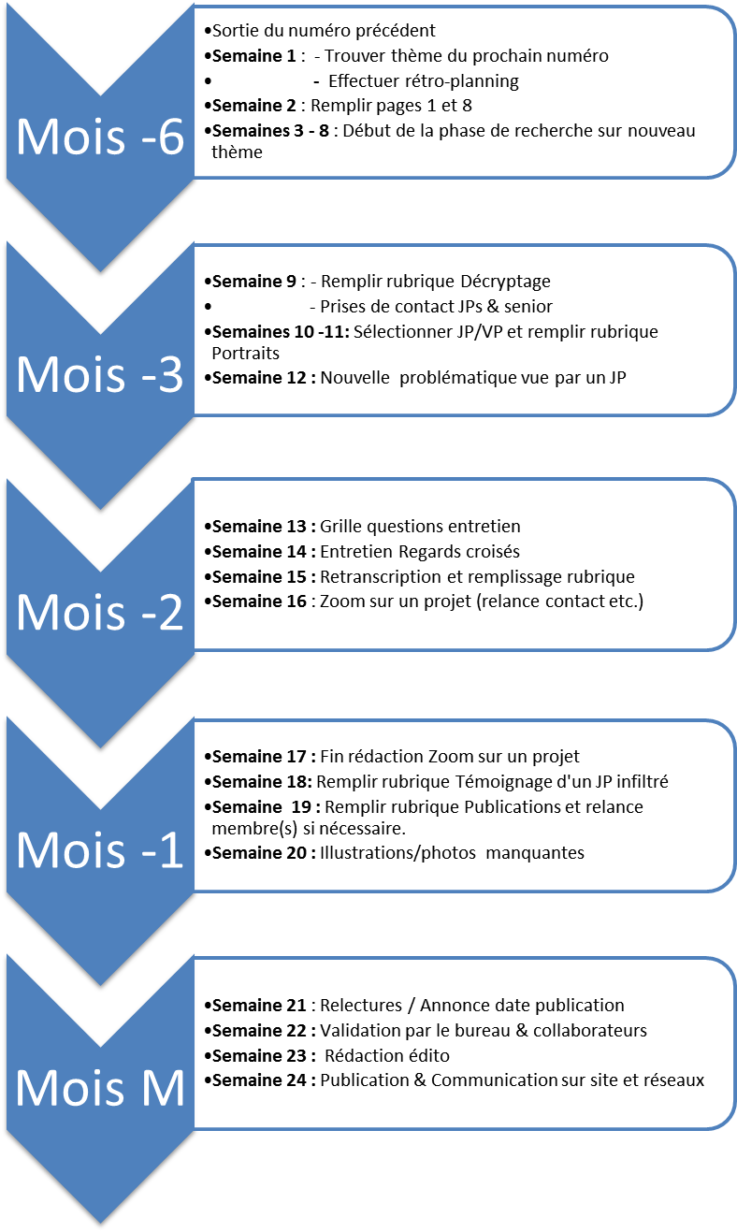

# Contact

**réseau Projection**

51 rue Salvador Allende

92000 Nanterre

[info@reseauprojection.org](mailto:info@reseauprojection.org)



**Laure Criqui**

Présidente

06 59 37 15 70

[laure.criqui@reseauprojection.org](mailto:laure.criqui@reseauprojection.org)